**СПб ГБУЗ «Детский санаторий «Солнечное»**

**Методическая разработка**

**«Основные методы решения показательных уравнений».**

Учитель: Лапотникова Ирина Николаевна

**Показательные уравнения** – это уравнения содержащие неизвестное в показателе степени. Решение показательных уравнений основано на следующей теореме равносильности:

Если $a^{f\left(x\right)}=a^{g\left(x\right)}$ при $α >0 и α≠1,$ то *f $\left(x\right)=g\left(x\right).$*

Выбрать индивидуальную траекторию обучения и обеспечить прочное усвоение основ математических знаний всеми учащимися позволяет трёхуровневая система упражнений. **Первый уровень** заданий предполагает минимум знаний, необходимый каждому человеку; **второй уровень** вырабатывает у учащихся более сложные умения и навыки, которые позволяют успешно продолжить обучение в старшей школе и ВУЗе; **третий уровень** – задания повышенной сложности для учащихся, проявляющих профессиональный интерес к математике и сознательно овладевающими логикой рассуждений.

**Основные методы решения показательных уравнений:**

1. Если левая и правая части уравнения – произведения, положительные на области определения уравнения, то приводим обе части уравнения к одному основанию или логарифмируем обе части уравнения по любому удобному основанию; если показатели степеней являются модули, то модули возводятся в квадрат.

а). $6^{1-х}=36$; $6^{1-х}=6^{2}; 1-х=2; х =-1.$

б). $5^{2х}={13}^{х}; {\left(5^{2}\right)}^{х}={13}^{х}; {25}^{х}={13}^{х}; {\left(\frac{25}{13}\right)}^{х}=1; х=0.$

в). $3^{х}∙2^{3х-1}=6; \log_{3}\left(3^{х}∙2^{3х-1}\right)=\log_{3}\left(3∙2\right); х+\left(3х-1\right)\log_{3}{2=1+\log_{3}{2 }}; \left(1+3\log_{3}{2}\right)х=1+2\log_{3}{2}$; х $=\frac{1+2\log_{3}{2}}{1+3\log_{3}{2}}$;

г). $8^{\left|х-1\right|}=8^{\left|х+3\right|}$; т.к. 8 $>0 и 8≠1, то \left|х-1\right|=\left|х+3\right|;$ ${\left(х-1\right)}^{2}={\left(х+3\right)}^{2}$; $х^{2}-2х+1=х^{2}+6х+9;$ 8х=-8; х=-1.

**Упражнения.** Решите уравнения:

1). $2^{2х}=2^{4\sqrt{3}}$ $⟦1⟧$ 6). $3^{х^{2}}∙5^{х-1}=3$ $⟦2⟧$

2). ${400}^{х}=\frac{1}{20}$ $⟦1⟧$ 7). ${\left(\frac{2}{3}\right)}^{\sqrt{1-х}}∙{\left(\frac{2}{3}\right)}^{-1}={\left(\frac{2}{3}\right)}^{2х}$ $⟦2⟧$

3). $3^{х+\frac{1}{2}}∙3^{х-2}=1$ $⟦1⟧$ 8). ${43}^{х}=8^{2х}$ $⟦2⟧$

4). ${\left(\frac{1}{64}\right)}^{х}=\sqrt{\frac{1}{8}}$ $⟦1⟧$ 9). ${0,4}^{\sqrt{х+16}}∙{0,4}^{-2}={0,4}^{\sqrt{х}}$ $⟦2⟧$

5). ${0,3}^{5-2х}=0,09$ $⟦1⟧$ 10). ${12}^{0,1х}∙{\left(\frac{1}{12}\right)}^{-0,06}={12}^{х^{2}}$ $⟦2⟧$

11). $7^{\left|х-2\right|}=7^{\left|х+4\right|}$ $⟦3⟧$

12). ${\left(\sqrt{5}\right)}^{\left|3-х\right|}=25$ $⟦3⟧$

13). ${\left(\frac{1}{4}∙4^{х}\right)}^{х}=2^{2х+6}$ $⟦3⟧$

14). 27

15).

2. Если левая или правая части уравнения – алгебраическая сумма, слагаемые которой степени с одинаковым основанием, то уравнение решается вынесением степени с неизвестным в показателе за скобки:

а). $7^{х+2}-14∙7^{х}=5$; $7^{х}\left(7^{2}-14\right)=5$; $7^{х}∙35=5$; $7^{х}=7^{-1}$; х=-1.

б). $2^{х+2}-2^{х}+2^{х+1}=20$; $2^{х}\left(2^{2}-1+2\right)=20$; $2^{х}∙5=20;$ $2^{х}=4;$ $2^{х}=2^{2};$ х=2.

**Упражнения.** Решите уравнения:

${1).3}^{х}+4∙3^{х+1}=13$ $⟦1⟧$

$2).{\left(\frac{1}{5}\right)}^{х-1}+{\left(\frac{1}{5}\right)}^{х+2}=26$ $⟦1⟧$

$3). 4^{х-3}+4^{х}=65$ $⟦1⟧$

4).2 $∙3^{-2х+2}=3^{-х+1}+1$ $⟦1⟧$

5).3 $3∙5^{2х-1}-2∙5^{х-1}=0,2$ $⟦1⟧$

6). $3^{2х-1}+3^{2х-2}-3^{2х-4}$ $=315$ $⟦2⟧$

7) ${.2}^{8-х}$ $+7^{3-х}=7^{4-х}+2^{3-х}$ $∙11$ $⟦2⟧$

8) $.2^{12х-1}-4^{6х-1}+8^{4х-1}-{16}^{3х-1}=1280$ $⟦2⟧$

9) $.{\left(\sqrt[5]{4}\right)}^{х}+4∙{\left(\sqrt[10]{4}\right)}^{х-10}=20$ $⟦2⟧$

10). $5^{3х+1}+34∙5^{2х}-7∙5^{х}=0$ $⟦2⟧$

Определите , при каких значениях параметра ***p*** уравнение имеет ровно один корень: 11). $3^{x}+3^{-x}=p$ $⟦3⟧$

12). $3^{x+2}+3^{-x}=p$ $⟦3⟧$

При каждом значении параметра ***a*** определите число корней уравнения:

13).

14).

3. Если левая и правая части уравнения – алгебраическая сумма, то уравнение решается с помощью замены переменной:

а). $2^{х^{2}+1}+3∙2^{1-х^{2}}=7$*Решение: Пусть $2^{х^{2}}=t,$*  *тогда имеем квадратное уравнение относительно t*

$2t+\frac{6}{t}=7; 2t^{2}-7t+6=0; t=2$*или $t=\frac{3}{2}$; $2^{x^{2}}=2$ или $2^{x^{2}}=\log_{2}{\frac{3}{2}}$;*

$x=±1$*или x $=±\sqrt{\log_{2}{3}-1}$*

б). ${64}^{х}-3∙{16}^{х}+4=0$*Решение: Пусть $4^{x}=t,$ тогда уравнение сводится к уравнению третьей степени $t^{3}-3t^{2}+4=0,$ имеющему один положительный корень $t=2;$ $4^{х}=2$; х $=0,5.$*

в). $9^{x}+{12}^{x}-3∙4^{2x+0,5}=0$*Решение: Пусть $3^{x}=z, 4^{x}=t,$ тогда уравнение сводится к уравнению второй степени $z^{2}+zt-6t^{2}=0$, однородному относительно z и t.*

*Делим уравнение на $t^{2}$, получаем ${\left(\frac{z}{t}\right)}^{2}+\frac{z}{t}-6=0,$ $\frac{z}{t}=2$ ( $\frac{z}{t}=-3$ не удовлетворяет, т.к. $\frac{z}{t}>0 ).$ ${\left(\frac{3}{4}\right)}^{х}=2,$ логарифмируем по основанию 0,75 и получаем $х=\log_{0,75}{2.}$*

$г). 9^{х}+3^{х+1}+3^{1-х}+\frac{1}{9^{х}}=8$*Решение: Пусть $3^{x}=t,$ тогда уравнение сводится к возвратному уравнению $\left(t^{2}+\frac{1}{t^{2}}\right)+3\left(t+\frac{1}{t}\right)-8=0$, получаем t $+\frac{1}{t}=2,$ $t^{2}-2t+1=0,$ t $=1, 3^{x}=1,$ $x=0.$*

**Упражнения.** Решите уравнения:

$4^{х}+2^{х+1}-8=0$ $⟦1⟧$

$9^{х}-8∙3^{х}=9$ $⟦1⟧$

$2^{2х-5}-3∙2^{х-3}+1=0 ⟦1⟧$

${16}^{х}+4^{х}-2=0$ $⟦1⟧$

${25}^{х}+4∙5^{х}-5=0$ $⟦1⟧$

$4∙9^{х}-13∙6^{х}$ $+9∙4^{х}=0$ $⟦2⟧$

6. 16 $∙9^{х}-25∙{12}^{х}+9∙{16}^{х}=0$ $⟦2⟧$

$7^{2х}-33∙{\left(1,4\right)}^{х}-14∙5^{1-2х}=0$ $⟦2⟧$

$3^{2х}-35∙{\left(1,5\right)}^{х}-9∙4^{1-х}=0$ $⟦2⟧$

${\left(2+\sqrt{3}\right)}^{х^{2}-2х+1}+{\left(2-\sqrt{3}\right)}^{х^{2}-2х-1}=\frac{4}{2-\sqrt{3}}$ $⟦2⟧$

При каждом значение параметра ***а*** решите уравнения:



$9^{х}-\left(1+a\right)∙3^{x}+a=0$ $⟦3⟧$

$4^{x}+a∙2^{x}-2a^{2}=0$ $⟦3⟧$

Найдите все значения параметра ***a,*** при каждом из которых уравнение не имеет корней:



$9^{х}-\left(6+2a\right)∙5^{x}-a-1=0$ $⟦3⟧$

${25}^{x}+\left(a+4\right)∙5^{x}+4a+1=0$ $⟦3⟧$

Решите уравнения при каждом значении параметра ***a:***



4. Если одна часть уравнения является показательной функцией, а другая часть – линейная или любая другая функция, то уравнение можно решить построением графиков двух функций. Координаты точек пересечения графиков будут решением уравнения.

Решить графически уравнение ${\left(\frac{1}{3}\right)}^{х}=х-\frac{2}{3}$

Построим графики функций у $={\left(\frac{1}{3}\right)}^{х}$ и у $=х-\frac{2}{3}$

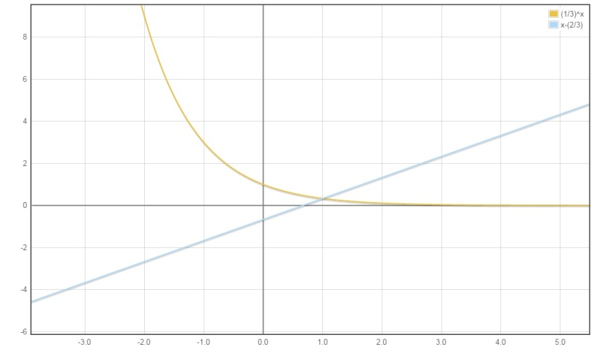

Графики пересекаются в точке с абсциссой х $=1.$

**Упражнения.** Решите графически уравнения:

1. $3^{х}=2х+1$ $⟦1⟧$ 8)
2. 9)
3. 11)
4. 12)

6) 13)

7) 14)